DOCUMENTAL OBISPO ROJO:LA MEMORIA QUE ILUMINA LAS LUCHAS DEL PRESENTE.Por Esteban Silva Cuadra

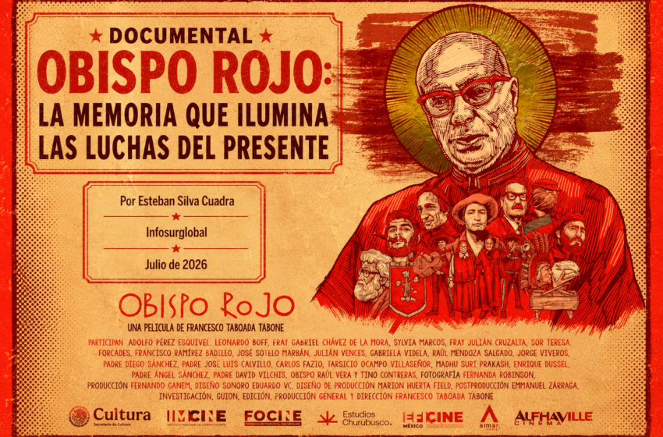
DOCUMENTAL OBISPO ROJO:LA MEMORIA QUE ILUMINA LAS LUCHAS DEL PRESENTE
Por:Esteban Silva Cuadra
Rescatar la memoria de las luchas de los pueblos por su liberación y de quienes las encarnaron no es un ejercicio nostálgico; es un deber recuperar la memoria, como bien sentenció Frantz Fanon. En estos tiempos de brutal arremetida conservadora, ultraderechista y fascista que recorre Latinoamérica y el Caribe, recuperar esas voces, esos rostros y esas experiencias históricas se convierte en un acto de resistencia vital y de construcción de futuro.
Hoy, esa memoria nos llega con fuerza a través de la pantalla grande. Nos acaba de llegar el anuncio del documental «Obispo Rojo», del director mexicano Francesco Taboada, consagrado a la figura y trayectoria de Monseñor Sergio Méndez Arceo, obispo católico de la diócesis de Cuernavaca en México, quien tuvo como pastor y como hombre de su tiempo un profundo compromiso con las causas de liberación popular por la justicia, la dignidad, y acompañó activamente las luchas de las y los trabajadores y los pueblos.
Desde que se comenzó a proyectar el documental, tanto en espacios comunitarios como en salas comerciales, se ha transformado rápidamente en lo que se conoce como un éxito de taquilla. Este fenómeno, por cierto, no es casual. Ocurre en el contexto de la llamada «Cuarta Transformación», el proceso de transformación histórico, democrático y progresista que hoy lidera la presidenta Claudia Sheinbaum. La figura de Méndez Arceo resuena hoy en la sociedad mexicana como un espejo de coherencia, una voz que se atrevió a denunciar el capitalismo salvaje y privatizador como pecado estructural, y a abrazar la causa de los oprimidos desde su propio espacio eclesial y en la sociedad mexicana. En Chile, y en el resto de nuestra América y el Caribe, esperamos verlo pronto, con la certeza de que encenderá recuerdos, reacciones y debates imprescindibles.
Dado su notable impacto y la necesidad de poner en valor los textos históricos que sustentan esta memoria, es importante recordar que Monseñor Méndez Arceo no fue un obispo de salón ni un teórico. Tuvo el coraje, por ejemplo, de apoyar y acompañar al Chile de la Unidad Popular, asediado y atacado por el imperialismo y las derechas antidemocráticas, asistiendo en noviembre de 1972 al Primer Encuentro Latinoamericano de Cristianos por el Socialismo, realizado en Chile. Este fue un hito político y cultural fundacional que contó en su inauguración con la asistencia del Presidente Salvador Allende y del entonces canciller Clodomiro Almeyda. El obispo mexicano estuvo allí, en la primera línea, tendiendo puentes entre la fe cristiana y la construcción del socialismo, desafiando los dogmas tanto de la derecha y de los conservadores eclesiásticos, como del capitalismo imperialista.
Por su importancia histórica, y en la espera de poder ver pronto en nuestras salas el documental Obispo Rojo, nos parece un deber de justicia transcribir íntegramente la Conferencia de Prensa que Méndez Arceo ofreció en Santiago de Chile durante el mes de abril de 1972. Sus palabras, leídas hoy, adquieren una vigencia estremecedora. Aquí, el texto completo de su intervención, para que los lectores de Infosurglobal puedan acceder a la fuente viva del pensamiento de uno de los grandes cristianos latinoamericanos comprometidos con la liberación y la autodeterminación de nuestros pueblos.

